Laporan Monitoring Pengawasan Transaksi Pendapatan

Fungsi

Pelaku Operasional

Prasyarat Kondisional

Proses Operasional
Berikut adalah prosedur operasional penggunaan aplikasi SIMRAL dalam proses pembuatan Laporan Monitoring Pengawasan Penerimaan Pendapatan Satker:
- Masuk ke aplikasi;
- Pilih Modul Pendapatan > Menu Laporan > Lap Monitoring > Lap Pengawasan, dan pilih Tahun, Jenis laporan yang akan ditampilkan dan Satuan Kerja. Tampilan aplikasi sebagai berikut:
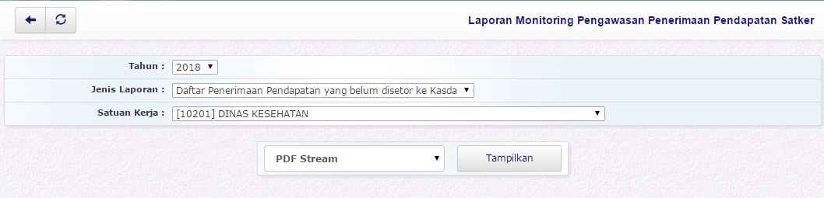lap_monitoring_pengawasan_penerimaan_pendapatan_satker.jpg
sdasda


